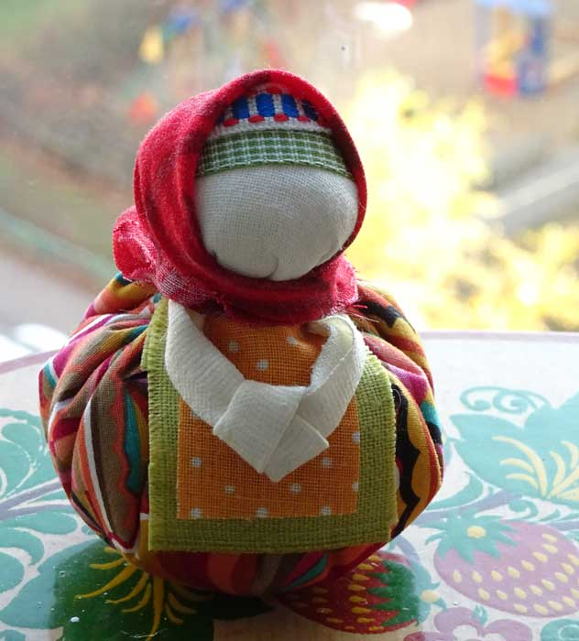
Мастер класс «Кукла- благополучница»
Подготовила Антоненко И.Л.
воспитатель МОАУ «СОШ № 39 г.Орска»
Кукла Благополучница (Денежница)— символ достатка и благополучия в семье.
Тайны и загадки многовековой истории человечества пополнила кукла Благополучница возрастом 40 тысяч лет. Исследователи доказали, что у древних славян была детально разработанная система верований и представлений о сверхъестественном мире. Не случайно оберегающие куклы не имели лица, но носили своё имя. Лингвистический анализ происхождения слов открыл новое видение значения народной куклы Благополучницы.
Благополучница благая полука (хорошая судьба, хороший случай).
Оберег беречь; берег суши, защищающий от ударов стихий.
Кукла слово образовано от древнеславянского корня «кука». Имеет несколько значений: неизвестное существо, проживающее в темноте; клубок ниток; свёрнутый пучок; поворот дороги, реки или судьбы.
Древний образ использовался, чтобы получить поддержку Богов и предков, особенно живительную материнскую силу.
Кукла хозяюшка изготавливается особым способом, не имеет лица, наряжена в одежду определённого цвета и декора. Современные исследователи опровергли устоявшееся мнение о причинах создания оберега безликим. Считалось, что таким образом нечистая сила не примет куклу за живое существо и не наведёт порчу.
Первоначально хозяюшка Благополучница не была связана с деньгами. Она появлялась в доме, чтобы привлечь в семью добро и счастье. «Благо» в переводе со старославянского «хорошо». Второе название «денежница» и традиция вкладывать в оберег деньги появились в начале XVIII века после выпуска монет достоинством в 5 копеек и 5 рублей. На дно Благополучницы принято класть монету 5 копеек или 5 рублей, так как это число всегда считалось символом достатка и плодородия, приносящим удачу и счастье в дом.
Мотанка относится к семейным и личным оберегам, требующим уважительного отношения. «Денежница» начинает действовать, если чувствует положительный настрой и почтительное отношение к народным традициям.
Важно с любовью относится в хозяюшке, которая приносит в дом достаток и счастье. С ней нужно разговаривать, относиться как к любимому члену семьи. На добрые отношения оберег ответит конкретными действиями:
- принесёт в дом достаток и благополучие;
- устранит ссоры и конфликты;
- защитит от негатива;
- сохранит чувства и здоровье;
- наполнит дом положительной энергетикой.
Народный оберег подходит любому человеку, потому что все хотят счастья, здоровья, радости, благополучия. Мощной энергетикой обладают предметы, изготовленные для родственников.
Если оберег сделали руки мамы, оберег впитывает память рода и должен передаваться в дар дочери или сыну.
«Денежницу» преподносят в день рождения, на новоселье.
Прекрасным подарком можно поздравить молодожёнов. Кукла оберег Благополучница также дарится на Новый год, чтобы принести в дом удачу, радость, богатство.
Перед тем, как создавать оберег, необходимо заранее подготовить материалы, которые будут использоваться в процессе работы.
Необходимые материалы
Благополучницу мастерят размером 7-8 см.
Нам понадобится:
Квадрат ткани яркого цвета 23 на 23 см. для туловища.
Лоскут ткани белого цвета 10 на 10 см. для головы.
Прямоугольный кусочек белой ткани 6 на 15 см для рук.
Лоскут ткани для фартука 5 на 9 см.
Квадрат красивой тонкой ткани 20 на 20 см для косынки.
Вата или сухая трава.
5-рублевая или 5-копеечная монета.
Лента или тесьма для повойника.
Нитки, игла, ножницы (если мастерим по-правилам, используем только нитки, которые хорошо рвутся).
Пошаговая инструкция:
1).Необходимо скатать шарик из кусочка ваты или соломки.
2).Получившийся шарик положить в центр лоскута ткани белого цвета 10 на 10 см. и обвязать нитью (получилась голова куколки).
3).Из квадрата ткани 23 на 23 см. вырезаем круг (можно не вырезать круг, а сразу приступить к изготовлению туловища) и кладем в центр монету, вату или сухую траву. Далее по кругу, отступив от края 1 см., прошиваем ниткой, получается мешочек (туловище). Если куклу делать по-правилам, то использовать иголку нельзя, ткань нужно собрать пальцами и обмотать ниткой.
4).Соединяем голову с туловищем, обвязываем ниткой.

